Bài thực hành 4: Sử dụng Google App Engine

Các bước triển khai

tạo file app.yaml

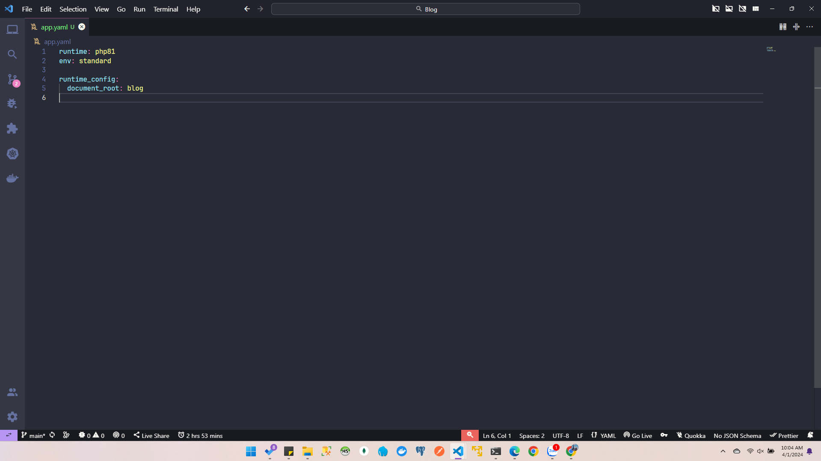

gcloud init

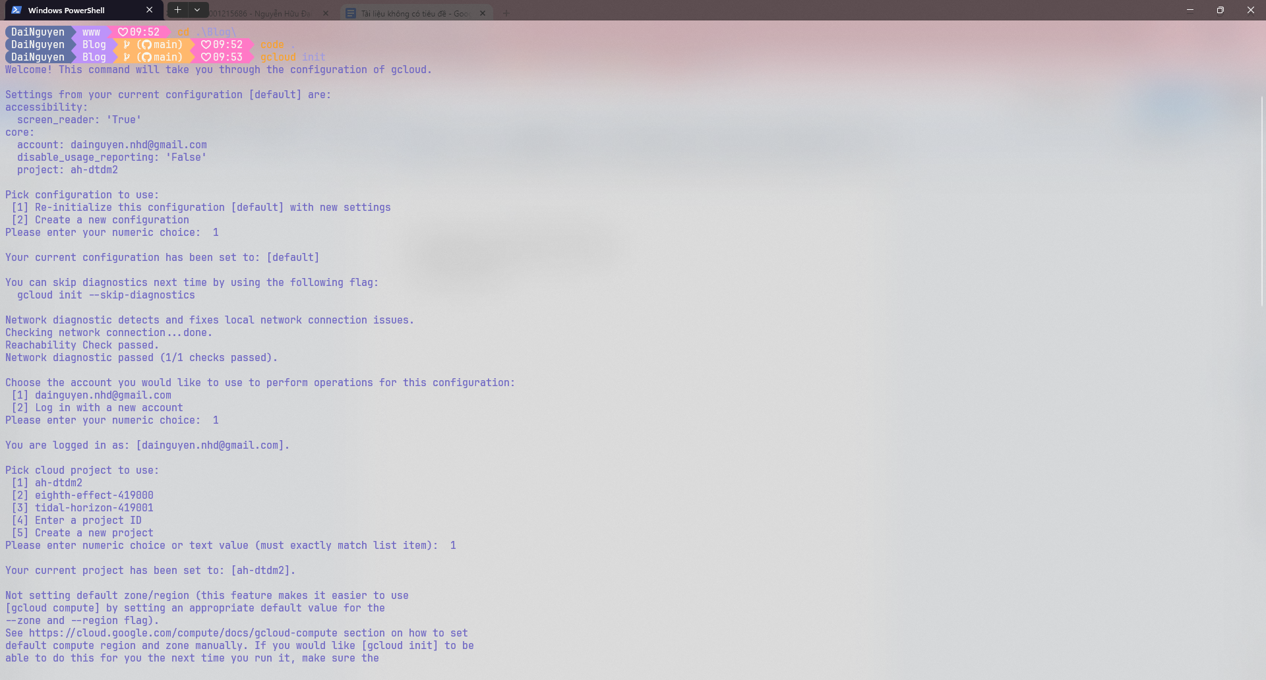

gcloud app deploy

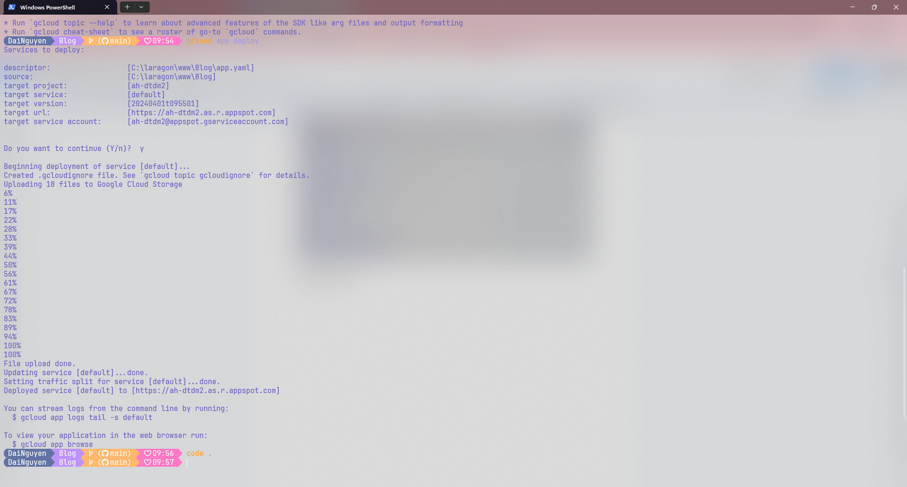

kết quả

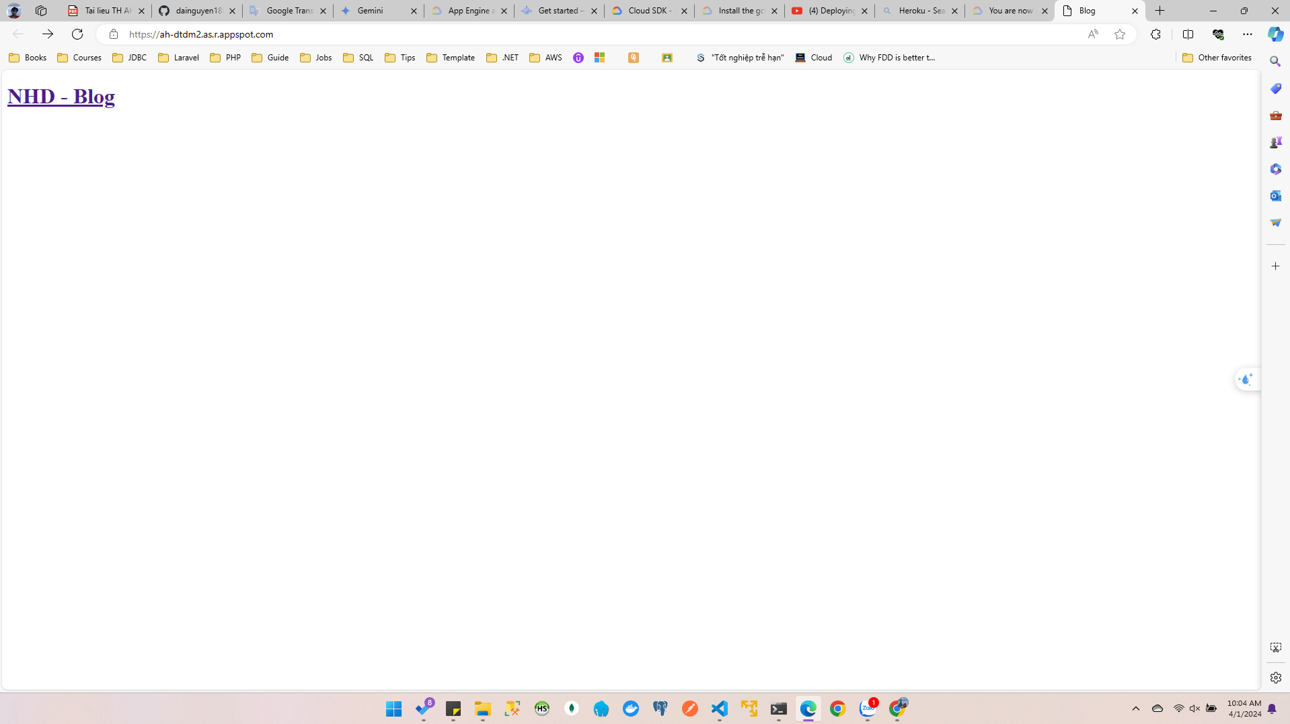

mấy bài tập còn lại em để trong file 2001215686 - Nguyễn Hữu Đại.md